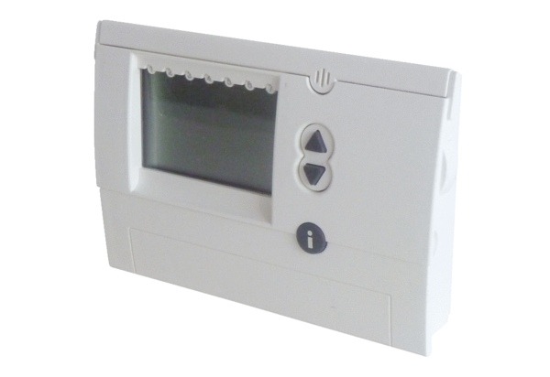Řízení přívodu vzduchu RLS D1 WRObsah dodávky: 1 kusSortiment: K
Typové číslo: 0157.0828Výrobce: MAICO

